HJM -seurayhteistyön toimintakertomus 2014 – 2015

Hyvinkään, Järvenpään ja Mäntsälän seurayhteistyön päätavoitteina on mahdollistaa
- seurojen lasten- ja nuorten harrastustoiminnan kehittyminen
- monipuoliset harrastusmahdollisuudet eri taito- ja tavoitetasoilla
- seurojen yhteistoiminta eri toiminnan tasoilla
- alueellinen huippuvoimistelutoiminta

Seurayhteistyötä on toteuttanut toteuttaa kaksi päätoimista yhteistyössä seurojen ohjaajien, valmentajien ja päätoimisten työntekijöiden kanssa. Ensimmäinen päätoiminen, Johanna Tuovinen, aloitti elokuussa 2014 lasten ja nuorten toiminnan kehittäjänä ja toinen päätoiminen, Marianne Korjus, marraskuussa 2014 valmennuspäällikkönä. Lisäksi edustusjoukkueilla on toiminut seurojen valmentajista valitut valmennustiimit, mitkä on eritelty joukkueittain alla.

Seurayhteistyön toimintaa on ohjannut hallintotiimi, missä on ollut kunkin seuran hallituksesta kaksi edustajaa. Hallintotiimi tapasi yhteensä 8 kertaa toimintakauden aikana.

Hallintototiimin kokoonpano toimintakaudella on ollut:
Salla Mäkelä, Hyvoli, pj
Arja Puputti-Rantsi, Hyvoli
Janita Honkavaara, JäV
Tiina Kuortti, JäV
Pirkko Vohlonen, MäV
Marja Jokinen, MäV

Joulukuussa 2014 seurayhteistyölle luotiin toimintalinja, missä on avattu keskeiset tavoitteet ja toimintatavat. Lisäksi valmennussääntö uudistettiin ja uusi astui voimaan kesällä 2015.

Toimintakauden aikana on päivitetty viestinnän välineitä ja toimintatapoja. Aktiivisen viestinnän avulla on haluttu tuoda esille seurojen toiminta ja sen merkitys. Lisäksi HJM –seurayhteistyötä ja sen toiminnan edelläkävijyyttä halutaan välittää laajemmin seuroille ja paikkakunnille. Viestinnän tavoitteena on lisätä tietoisuutta ja avoimuutta HJM-seurayhteistyöstä sekä luoda yhteishenkeä.

Seuratoiminnan kehittäminen

Syksyn 2014 aikana tarkennettiin hankkeen tavoitteita ja mittareita yhteistyössä seurojen hallitusten sekä ohjaajien kanssa. Osaamisen jakamista tehostettiin ja seurojen yhteistoimintaa kehitettiin edelleen monipuolisilla workshopeilla nyt valmentajien lisäksi myös seurojen hallitusten ja muiden aktiivitoimijoiden kesken. Elokuussa ja maaliskuussa toteutimme valmentajien koulutustilaisuuden sekä seurojen hallitusten yhteiset workshopit. Toimintavuoden aikana syvennettiin yhteistyötä myös teemoittain useiden yhteistyötapaamisten avulla: joukkueenjohtajien, seurojen talousvastaavien, tapahtumatiimien, valmentajien sekä jv-vastuuhenkilöiden. Kevätkauden päätteeksi päätettiin hakea voimisteluliiton koulutuspilottia, minkä avulla tullaan kouluttamaan 1-tason koulutuksia kaikissa kolmessa seurassa 2015 – 2017.

Seurayhteistyötä on jo lyhyessä ajassa onnistuttu laajentamaan joukkuevoimistelun lisäksi koskemaan seurojen koko lasten- ja nuorten harrastustoimintaa. Seurayhteistyön painopisteenä toimintakaudella 2014 – 2015 on ollut yhteisen voimistelupolkujärjestelmän (kuva 1) luominen seuroihin.

Osana voimistelupolkujärjestelmää luotiin syksyn aikana kaikkiin seuroihin taitoryhmät, missä mahdollistettiin omaehtoinen lisäharjoittelu 7 - 12 -vuotiaille harrastajille. Taitoharjoittelua sekä ikäkausien valmennusta tukemaan luotiin taitotavoitteet, minkä tueksi tehtiin sekä video- että kuvamateriaalia.

Syyskauden 2014 aikana toteutettiin joukkuevoimistelustrategia. HJM-tiimi järjesti joukkuevoimistelijoiden ja heidän valmentajiensa yhteisiä valmennuspäiviä, joiden tavoitteena on ollut jakaa osaamista seurojen välillä sekä tarjota voimistelijoille lisäharjoittelumahdollisuuksia. Alle 12 –vuotiaiden kutsuleirejä järjestettiin kaudella kolme ja kilpasarjajoukkueiden leirejä kaksi.

Asema-tapahtumat ja kilpailut ovat keskeisiä varainhankinnan keinoja ja lisäävät seurayhteistyön näkyvyyttä. Kevätkaudella järjestettiin yksi HJM-asematapahtuma ja avustettiin seurojen tapahtumien järjestämisessä. Asematapahtumien yhteydessä järjestettiin HJM-seurojen oma taitokilpailu järjestettiin syyskaudella kerran ja kevätkaudella kolmesti. Taitokilpailussa voimistelijat esittävät valmisohjelman, mistä he saivat kirjallisen arvion ja pisteet valmentajilta.

Kuva 1. Voimistelupolut

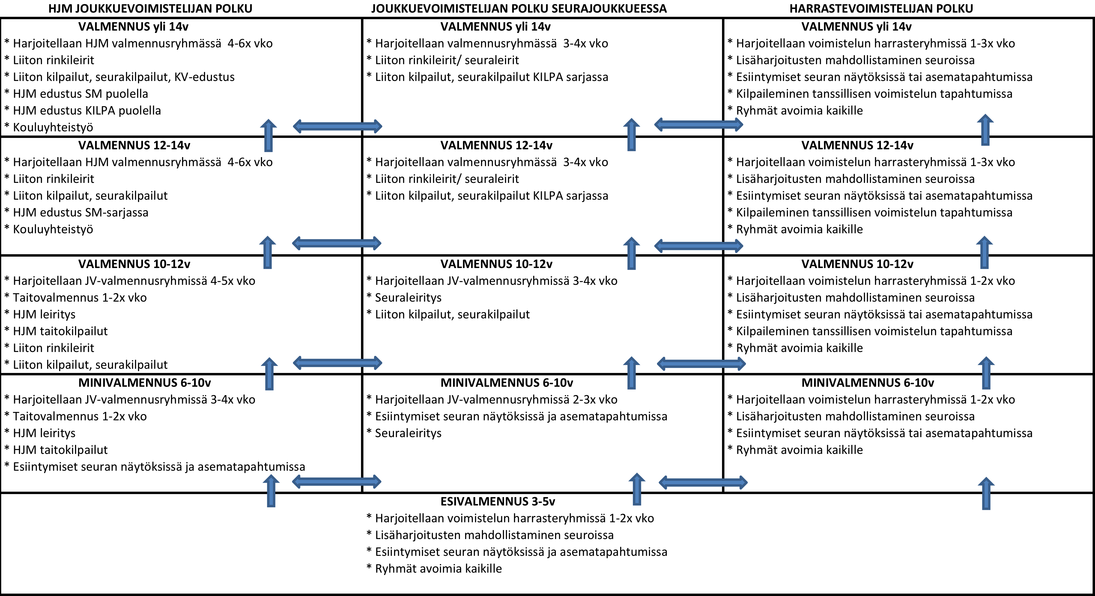

Edustusjoukkueiden toiminta

- Syyskaudella joukkueita yhteensä 5, joissa 46 voimistelijaa
- Kevätkaudella joukkueita yhteensä 6, joissa 51 voimistelijaa
- Kevätkaudella saatiin joukkueet naisten sarjaan sekä SM- että kilpasarjoissa sekä edustus kaikkiin kilpasarjasarjoihin ensimmäistä kertaa seurojen historioissa
- Kevätkaudella muodostettiin kokonaan uusi 14 – 16 kilpasarjajoukkue, muissa joukkueissa tapahtui kokoonpano- ja valmentajamuutoksia vuodenvaihteessa

Freyat

Syyskausi
- 14 – 16 v SM-sarja
- 8 voimistelijaa
- valmennus Marianne Korjus ja Eevakaisa Niemi

Kilpailut:
Cailap Cup 25.10. Turku
4,65/2,37/6,65 =13,67, sijoitus 4/5
Juniori Cup 8.11. Turku
5,10/2,45/7,35=14.90, sijoitus 4/5
Etelä-Suomen Aluekilpailut 9.11. Helsinki
5,20/2,50/8,20=15,90, sijoitus 3/3
Espoo Cup 16.11.
Pisteet 5,13/2,97/6,90=15,00, sijoitus 3/3
Joukkuevoimistelun SM-kilpailut 29.-30.11. Valkeakoski
Alkukilpailut pisteet 5,13/2,85/7,7=15,48
Loppukilpailun pisteet 5,2/2,8/7,8=15,80
Yhteispisteet 31,28, sijoitus 4/5

Kevätkausi
- yli 16 v SM-sarja
- 10 voimistelijaa
- valmennus Marianne Korjus, Johanna Tuovinen, Nea Leinonen

Kilpailut:
Ovo Cup 14.3. Espoo
1. näyttö 4,87/2,97/8,45=16,29
2. näyttö 5,27/3,03/8,25=16,55
Yhteispisteet 32,84, sijoitus 3/5, pronssia
Caribia Cup 28.3. Turku
5,63/3,33/7,85=16,81, sijoitus 1/2, kultaa
Etelä-Suomen aluemestaruuskilpailut 12.4. Vantaa
5,57/3,07/8,03=16,67, sija 2/2, hopeaa
Maajoukkueen katsastuskilpailu 18.4. Turku
1. näyttö 5,05 /3,15 /8,40 =16,60, sija 7/7
2. näyttö 5,35 /3,00 /8,35 =16,70, sija 7/7
Voimistelun SM-kilpailut 8. - 10.5. Espoo
5,10/3,15/8,10=16,35
5,10/3,15/8,25=16,50, sija 7/7

Freyat Future

- 12 – 14 v SM-sarja
- syyskaudella 10 voimistelijaa, kevätkaudella 9 voimistelijaa
- valmennus Marianne Korjus ja Janita Honkavaara

Kilpailut:
Cailap Cup 25.10. Turku
4,45/ 2,55/7,8= 14,8, sijoitus 8/16
Etelä-Suomen Aluekilpailut 9.11. Helsinki
4,77/2,7/7,25=14,52, sijoitus 6/7
Espoo cup 16.11.
Pisteet 5,00/3,05/7,15=15,10, sijoitus 6/8
Joukkuevoimistelun SM-kilpailut 29.-30.11. Valkeakoski
Alkukilpailut pisteet 4,93/2,85/7,05 =14,83
Loppukilpailun pisteet 5,03/2,5/7,65=15,18
Yhteispisteet 30,01, sijoitus 7/16

Ovo Cup 14.3. Espoo
4,80/2,80/7,70=15,30, sijoitus 8/15
Mustan Kissan Cup 21.3. Mäntsälä
5,07/2,97/7,6=15,64, sijoitus 1/15, kultaa
Caribia Cup 28.3. Turku
5,00/2,93/7,55=15,48, sija 8/20
Etelä-Suomen aluemestaruuskilpailut 12.4. Vantaa
5,10/3,10/7,95=16,15, sija 4/11
Tampere Cup 25.4. Tampere
16,00, sijoitus 8/15
Hyvinkää Cup 26.4. Hyvinkää
5,40/3,0/8,05=16,45, sijoitus 1/7
Voimistelun SM-kilpailut 8. - 10.5. Espoo
Alkukilpailun pisteet 16,70, loppukilpailun pisteet 16,40, sijoitus 5/24

Freyat Aspire

- 12 – 14 v SM-sarja
- syyskaudella 11 voimistelijaa, kevätkaudella 8 voimistelijaa
- valmennus Marianne Korjus ja Janita Honkavaara

Kilpailut:
Cailap Cup 25.10. Turku
4,6/ 2,35/6,85=13,8, sijoitus 10/16
Etelä-Suomen Aluekilpailut 9.11. Helsinki
4,9/2,85/7,15=14,90, sijoitus 5/7
Espoo Cup 16.11.
Pisteet 4,70/2,45/6,90=14,05, sijoitus 8/8
Joukkuevoimistelun SM-kilpailut 29.-30.11. Valkeakoski
Alkukilpailut pisteet 5,1/3,0/6,9 =15,00
Loppukilpailun pisteet 4,7/2,35/7,2=14,25
Yhteispisteet 29,25, sijoitus 8/16

Ovo Cup 14.3. Espoo
4,43/2,10/7,13=13,66
Sijoitus 14/15
Mustan Kissan Cup 21.3. Mäntsälä
4,07/2,33/7,35=13,75
Sijoitus 8/15
Caribia Cup 28.3. Turku
5,10/2,50/7,50=15,10, sija 10/20
5,10/2,50/7,50=15,10, sija 10
Etelä-Suomen aluemestaruuskilpailut 12.4. Vantaa
4,75/2,50/7,55=14,80, sija 8/11
Hyvinkää Cup 26.4. Hyvinkää
4,50/2,20/7,0=13,60, sijoitus 7/7
Voimistelun SM-kilpailut 8. - 10.5. Espoo
Alkukilpailun pisteet 14,30

Freyat kilpa

Syyskausi
- 16 – 20 kilpasarja
- 9 voimistelijaa
- valmennus Johanna Tuovinen ja Emilia Rantsi

Kilpailut:
Kerava Cup 2.11.
4,53/4,27/8,03=16,83, sijoitus 1/6, kultaa
Etelä-Suomen Aluekilpailut 9.11. Helsinki
4,6/4,35/9,15=18,00, sijoitus 1/4, kultaa
Kilpasarjojen mestaruuskilpailut 22.-23.11. Hyvinkää
Alkukilpailun pisteet 4,75/4,65/7,95=17,15
Loppukilpailun pisteet 4,25/3,95/8,95+=17,15
Kokonaispisteet 34,30, sijoitus 2/15, hopeaa

Kevätkausi
- yli 18 v kilpasarja
- 9 voimistelijaa
- valmennus Marianne Korjus, Terhi Aho, Janita Honkavaara

Kilpailut:
Mustan Kissan Cup 21.3. Mäntsälä
4,35/3,85/8,3=16,50
Sijoitus 1/6, kultaa
Caribia Cup 29.3. Turku
5,00/4,75/8,35=18,10, sija 1/4, kultaa
Etelä-Suomen aluemestaruuskilpailut 11.4. Vantaa
4,90/4,40/8,40=17,70, sija 1/4, kultaa
Hyvinkää Cup 26.4. Hyvinkää
4,90/4,53/8,73=18,17, sijoitus 1/8
Kipasarjojen mestaruuskilpailut 16. - 17.5.2015 Espoo
Alkukilpailun pisteet 5.00/4.45/8.95=18.40
Loppukilpailun pisteet 4.90/4.40/9.20=18.50, sijoitus 1/15, kultaa

Freyat kilpa jr/noviisit

Syyskausi
- 14 – 16 kilpasarja
- 7 voimistelijaa
- valmennus Johanna Tuovinen, Nea Leinonen, Hanna Jormanainen

Kilpailut:
Kerava Cup 2.11.
4,3/3,27/7,27=14,84, sijoitus 3/8, pronssia
Etelä-Suomen Aluekilpailut 9.11. Helsinki
4,55/3,7/8,7=16,85, sijoitus 3/8, pronssia
Espoo Cup 16.11.
Pisteet 4,45/4,03/8,35=16,83, sijoitus 1/8, kultaa
Kilpasarjojen mestaruuskilpailut 22.-23.11. Hyvinkää
Alkukilpailun pisteet 4,80/3,85/8,65=17,30
Loppukilpailun pisteet 4,45/4,00/8,65=17,10
Kokonaispisteet 34,40, sijoitus 2/21, hopeaa

Kevätkausi
- 16 – 20 v kilpasarja
- 9 voimistelijaa
- valmennus Johanna Tuovinen, Emilia Rantsi

Kilpailut:
Mustan Kissan Cup 21.3. Mäntsälä
4,43/4,07/8,3=16,8
Sijoitus 3/14, pronssia
Caribia Cup 29.3. Turku
4,80/4,45/7,75=17,00, sija 2/11, hopeaa
Etelä-Suomen aluemestaruuskilpailut 11.4. Vantaa
4,63/4,03/8,17=16,83, sija 1/11, kultaa
Hyvinkää Cup 26.4. Hyvinkää
4,80/3,83/8,13=16,77, sijoitus 3/18
Kipasarjojen mestaruuskilpailut 16. - 17.5.2015 Espoo
Alkukilpailun pisteet 4.80/4.25/8.90=17.95
Loppukilpailun pisteet 4.90/4.15/8.20=17.25, sijoitus 4/27

Freyat kilpa jr

Kevätkausi:
- joukkue muodostetaan
- 14 – 16 v kilpasarja
- valmennus Johanna Tuovinen, Nea Leinonen, Hanna Jormanainen

Kilpailut:
Mustan Kissan Cup 21.3. Mäntsälä
4,50/3,53/7,37=15,40
Sijoitus 9/22
Etelä-Suomen aluemestaruuskilpailut 11.4. Vantaa
4,43/3,27/8,30=16,00, sija 6/18
Hyvinkää Cup 26.4. Hyvinkää
4,2/3,73/7,7=15,63, sijoitus 7/27
Kipasarjojen mestaruuskilpailut 16. - 17.5.2015 Espoo
Alkukilpailun pisteet 4.20/3.25/8.00=15.45
Loppukilpailun pisteet 4.05/3.10/7.45=14.60, sijoitus 11/36

